Пояснительная записка к ресурсу
1. | Автор (ФИО, должность) | Венёвцева Ирина Валентиновна, воспитатель «МБОУ ЦО №31 имени Романа Петровича Стащенко»
2. | Название ресурса | Лэпбук «Моя Родина - Россия», «Тульская область»
3. | Вид ресурса | Проект
4. | Тип ресурса | Наглядно – дидактическое пособие
5. | Предмет, УМК | Воспитательная работа
6. | Цель и задачи | - Воспитание у обучающихся чувства патриотизма, уважения к родной стране, её истории;  -Формирование любви к родному краю, культурному наследию своего народа;  - Продолжать знакомить детей с традициями своего народа и России;  - Развивать познавательные способности детей в процессе практической деятельности, интеллект ребенка, формировать наглядно-образное мышление, творческие способности, самостоятельность, навыки взаимоотношений со взрослыми;  -Создать условия для воспитания у обучающихся чувства патриотизма и гордости за Отечество, уважительного отношения к прошлому и настоящему России, формирование активной гражданской позиции;  - Воспитание нравственных и патриотических чувств, сосредоточение интереса у дошкольников на национальной культуре и историческому прошлому народов России, отраженного в памятниках, символике.
7. | Возраст учащихся, для которых предназначен ресурс | Старший дошкольный возраст
8. | Актуальность | С малых лет необходимо закладывать в детях основы гражданского и патриотического воспитания. Знание истории страны - почетная обязанность каждого гражданина России, показатель уважения и любви к своему государству. Лэпбук – отличный способ закрепить определенную тему с детьми, осмыслить содержание книги, провести исследовательскую работу, в процессе которой ребенок участвует в поиске, анализе и сортировке информации. Предложенный игровой ресурс позволит обучающимся расширить представления о России и родном городе - Тула и актуализировать уже имеющиеся знания, создаст условия для развития чувства патриотизма и гордости за своё Отечество. Он помогает ребенку по своему желанию организовать информацию по теме и лучше понять и запомнить материал. Это отличный способ для закрепления материала. В любое удобное время ребенок просто открывает лэпбук и с радостью повторяет пройденное, рассматривая сделанную своими же руками книжку. Ребенок самостоятельно собирает и организовывает информацию, формируя навыки школьного обучения.
9. | Формы учебной деятельности учащихся | Групповая/индивидуальная; самостоятельная деятельность детей
10. | Методические рекомендации по использованию ресурса | 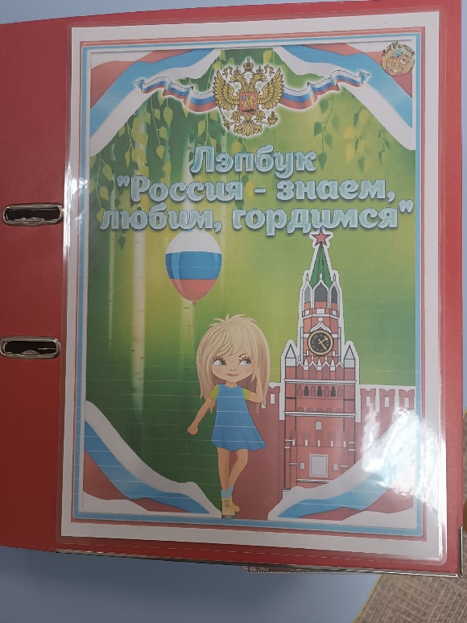  - Титульный лист.  - Наглядная информация: Глава государства. Флаг, герб, гимн России, стихотворения о Родине.  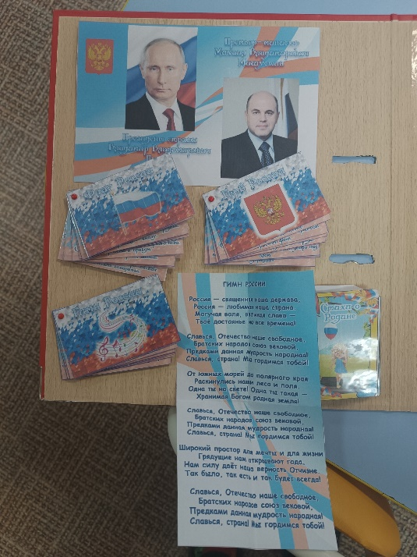  - Наглядная информация: История герба.  Дидактическая игра - Разрезные картинки «Собери герб России» Цель: научить дошкольников визуально сравнивать, правильно соединять детали в единое целое, определять форму и расцветку изображенных объектов.  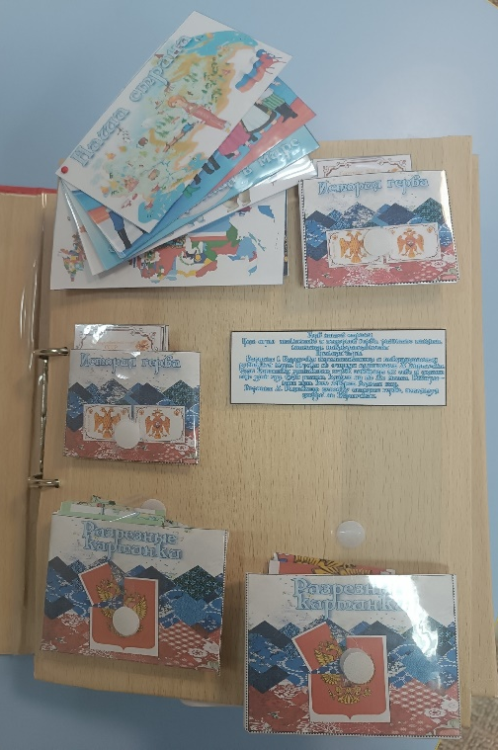  - Наглядная информация: Праздники России.  Дидактическая игра: «Праздники России».  Цель: изучать и закреплять российские праздники, их традиции, развивать у ребенка координацию движения рук, внимание.  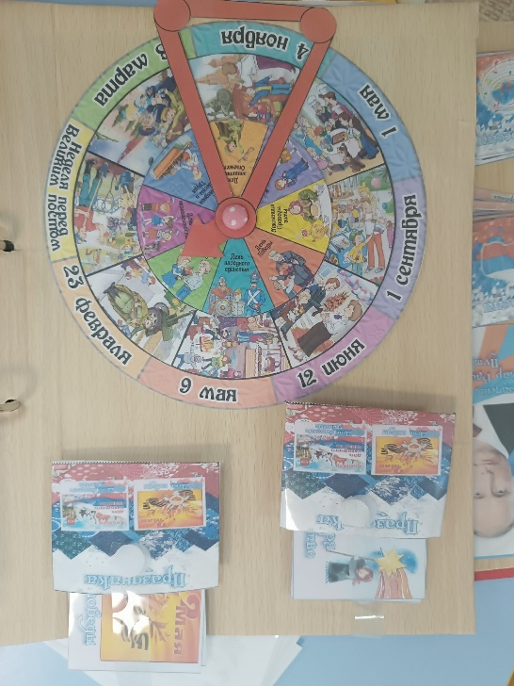  - «Карта – бродилка: Путешествие по России». Цель: расширять представления детей о родной стране, о достопримечательностях России.  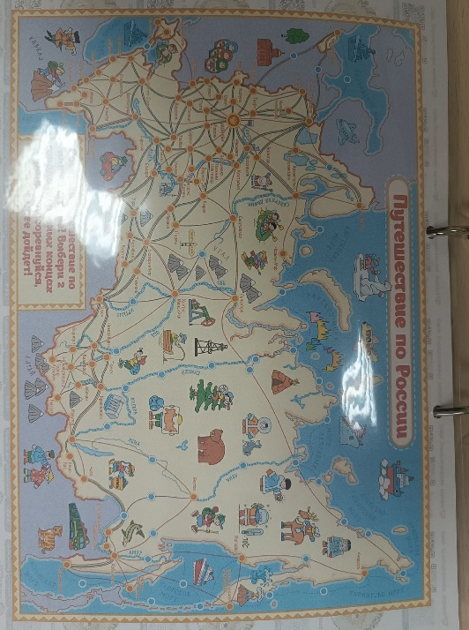  - Народы России. Дидактическая игра: «Одень куклу в национальный костюм» Цель: закреплять знания об особенностях народных костюмов и их элементах; тренировать умение последовательно составлять из частей ансамбль женской и мужской одежды.  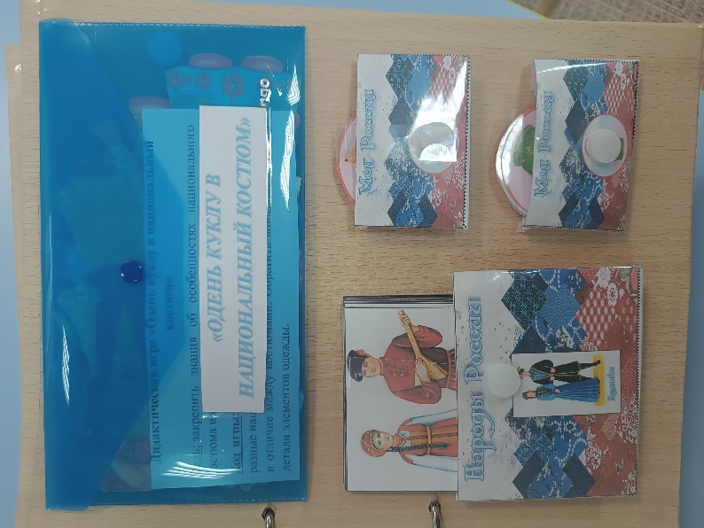  - Раскраска «Россия» Цель: формировать знания о родной стране, развивать мелкую моторику, чувство цвета.  Дидактическая игра: «Подбери узор» Цель: учить детей находить элементы узора росписей, называть их и подбирать к предмету промысла (гжель, хохлома, городец, жостово, филимоново, дымка).  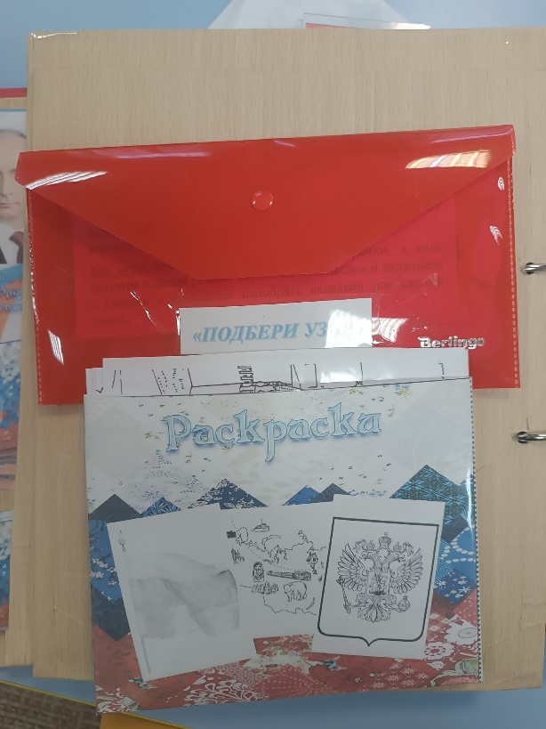  - Титульный лист: «Тульская область»  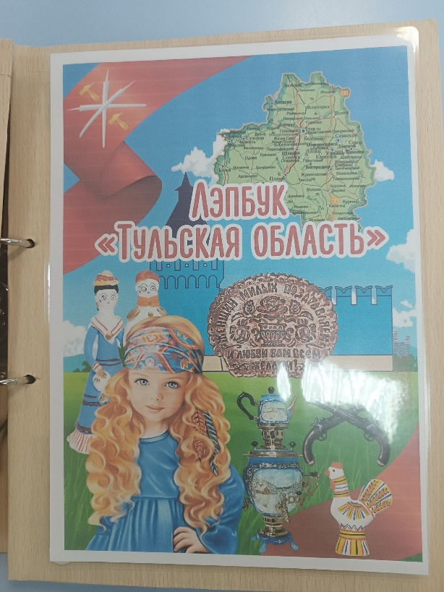  - Наглядная информация: Портрет губернатора Тульской области, интересные факты о Тульской области, карта Тульской области.  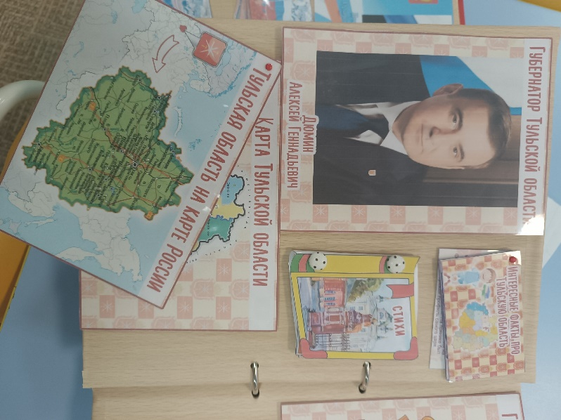  - Наглядная информация: О гербе и флаге Тульской области.  Дидактическая игра: «Собери герб и флаг» Цель: учить правильно соединять детали в единое целое.  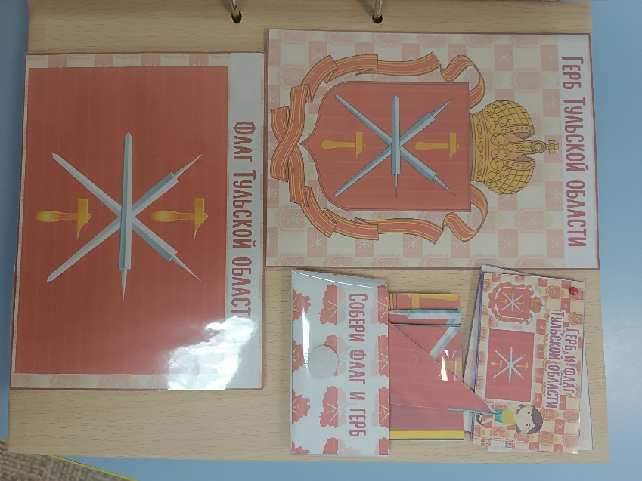  - Лото «Моя Тульская область». Цель: расширять представление детей о родном городе Туле, своей малой Родине.  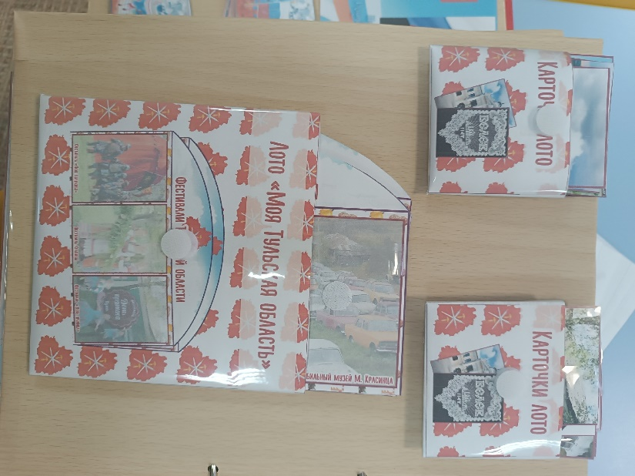  - - Дидактическая игра: «Угадай-ка» Цель: развивать умение описывать местность, не глядя на нее, выделять в ней существенные признаки, по описанию узнавать местность.  - Дидактическая игра: «Знаменитые люди Тульской области». Цель: способствовать укреплению позитивной установки на расширение знаний по истории Тульского края.  - Раскраски «Тульская область» Цель: формировать знания о Тульской области, развивать мелкую моторику, чувство цвета.  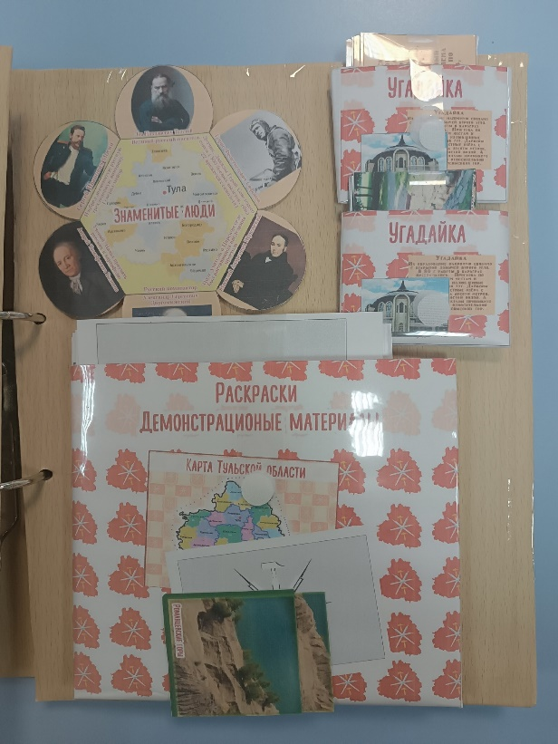  - Наглядная информация: Фотоальбом «Тула».  Дидактическая игра: Разрезные картинки. Цель: формировать у детей представления о целостном образе предмета, учить соотносить образ представления с целостным образом реального предмета, складывать картинку, разрезанную на части. Действовать путём прикладывания.  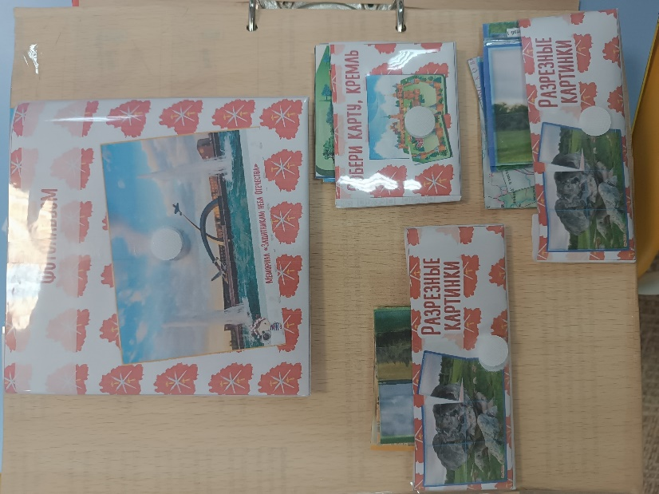  - Наглядная информация: «Народы Тульской области», «Особенности Тульского костюма».  Дидактическая игра: «Парные картинки» Цель: воспитывать у детей наблюдательность; умение находить в предметах сходство и различие.  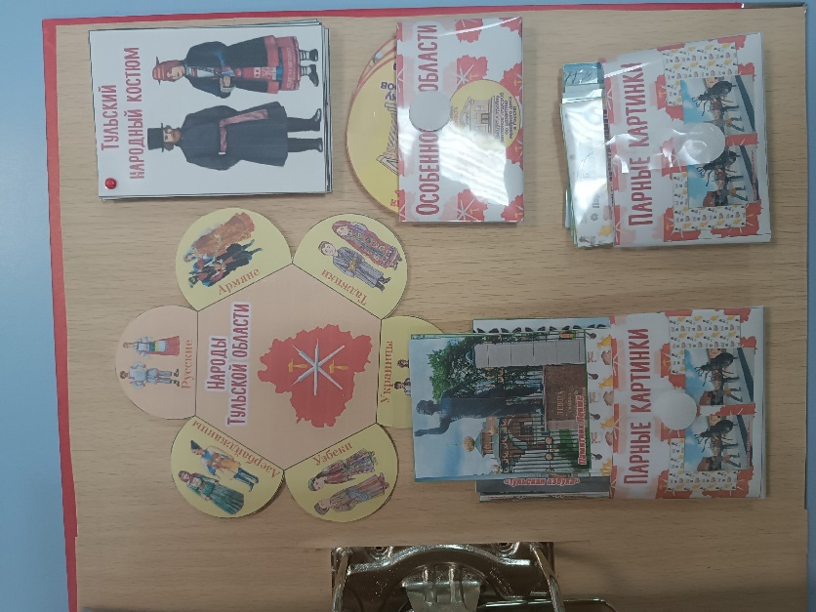
11. | Источники информации
1. А. Шорыгина «Наша Родина-Россия».Методическое пособие.-М: ТЦ Сфера, 2015.
2. Н.В. Алешина «Патриотическое воспитание дошкольников» -М: ЦГЛ.2005.
3. Н.Г. Зеленова, Л.Е.Осипова «Мы живем в России» Москва-2007г.
4. https://nsportal.ru/detskiy-sad/raznoe/2014/12/17/didakticheskaya-igra-oden-kuklu-v-natsionalnyy-kostyum
5. https://infourok.ru/didakticheskaya-igra-viktorina-prazdniki-rossii-6177602.html
6. https://www.1urok.ru/categories/19/articles/56954
7. https://vk.com/club143075588
8. https://multiurok.ru/index.php/files/didakticheskoe-loto-narodnye-promysly.html
9. https://deti-svet.ru/lapbook_moya_russia
10. https://www.maam.ru/kartinki/detskie/Lehpbuk-Moya-Rossiya

